**GARAGE ALLEMAND**

ZA Les Ufenests

07130 TOULAUD

Montrigaud Le 18/11/2015,

A l’attention de **Mr ALLEMAND**

Objet : Fourniture d’une presse 30T ou 50T

Référence : MB201510018110915

Monsieur,

Voici trouver ci-joint notre proposition suite à votre demande, pour la fourniture d’une presse 30 Tonnes équipée ou 50 Tonnes équipée.

Suivi par : Monsieur Lionel BETTON

Phone GSM : 06 06 57 31 82

Téléphone : 09 61 31 16 40

Mail : [lionel.betton@sfacs-industrie.fr](mailto:lionel.betton@sfacs-industrie.fr)

Fax : 04 86 55 63 01

##### I – PRESSE D’ATELIER 50T

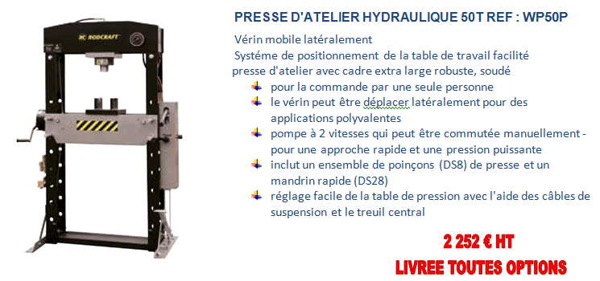

##### II –PRESSE D’ATELIER 30T

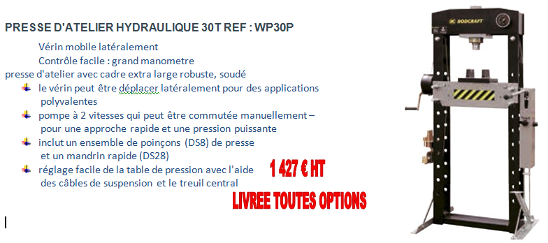

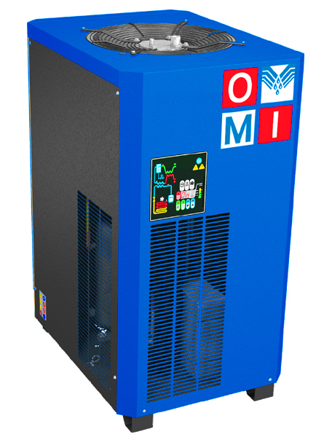

##### III – GENERALITES

**. Délai de l’ensemble : DISPONIBLE USINE**

1 an

. SAV et pièces détachées assurés par notre équipe de techniciens, dans les meilleurs délais.

**Révision de prix :** Nous nous réservons le droit de revoir les prix indiqués plus haut, dans le cas de l’application d’un cahier des charges aux conditions administratives techniques ou commerciales autres que celles stipulées dans le présent devis.

**. Réserve de propriété :** En vertu de la loi 80335 du 12/05/80, les matériels livrés demeurent notre propriété jusqu’au paiement intégral du montant total des factures correspondantes, même si ceux-ci ont fait l’objet de transformation, d’intégration ou de reventes. Cette clause n’ayant pas été explicitement rejetée, sera considérée acceptée par l’acquéreur.

. **Devis** estimatif et servant de cahier des charges, compte tenu des éléments en notre possession et à affiner ensemble.

. D’une manière générale, n’est pas compris tout ce qui n’est pas explicitement décrit dans notre offre (notamment étanchéités toiture, mise aux normes éventuelle, tranchées…)

##### IV– Règlement

* TVA : Taux en vigueur : 20.00%
* Règlement 30 JFDM ou 3 fois sans frais

**. Validité de l’offre : 5 semaines**

Espérant répondre à vos attentes, nous nous tenons à votre entière disposition pour tout renseignement complémentaire et vous remercions pour la confiance que vous nous témoignez en nous consultant.

Courtoisement.

Le service commercial

Suivi de ce dossier : Lionel BETTON / 06 06 57 31 82

Lionel.betton@sfacs-industrie.fr